附件
职业技能等级证书参考样式与制作说明
职业技能等级证书参考样式（一）
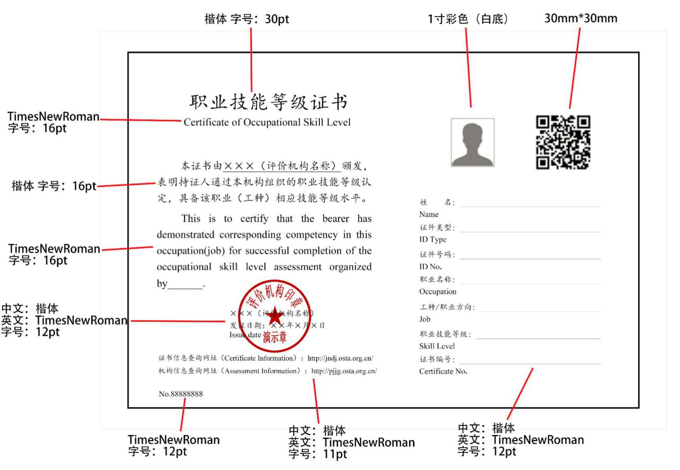
职业技能等级证书参考样式（二）
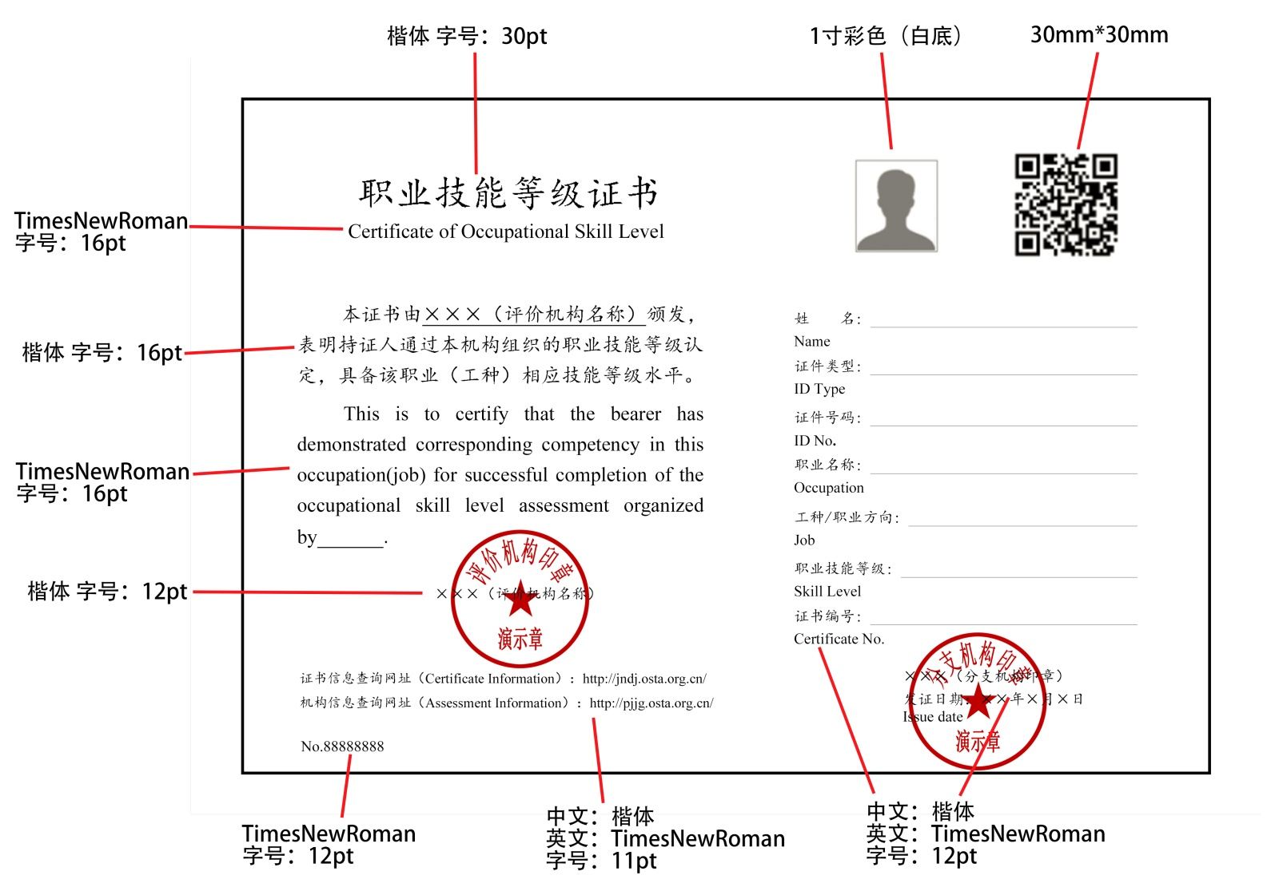

职业技能等级证书参考样式制作说明

序号 | 位置 | 内容 | 规格
1 | 边框居横排A4纸（210mm×297mm）满幅 | 粗实线 | 188mm×296mm，  2.25磅
2 | 左页上 | 证书名称 | 30磅，华文楷体
 | 左页中 | 正文部分 | 16磅，华文楷体，  单倍行距
 | 左页下 | 网址部分 | 14磅，华文楷体，  单倍行距
3 | 右页上 | 个人照片 | 2寸彩色（白底）
 |  | 二维码 | 30mm×30mm
 | 右页下 | 基本信息 | 16磅，华文楷体，  单倍行距
注：制作说明仅供参考

